

Manual Técnico

Mtra. Karla Areli Isaac Rodríguez

Equipo 1 6G1

Desarrollo de Software - Base de Datos 2  
Derek Kaled Barajas Cuevas 18300041  
César Alejandro Prieto Franco 18300361  
Centro de Enseñanza Técnica Industrial  
07/06/21

Índice

Indice............................................................................................................................2

Descripción de la problemática del sistema.................................................................3

Requerimientos Funcionales.........................................................................................5

Requerimientos No Funcionales....................................................................................6

Diccionario de Datos.......................................................................................................7

DER / Diagrama Entidad Relación..................................................................................8

DT / Diagrama de Tablas.................................................................................................9

Diagramas UML

Diagrama Caso de Uso......................................................................................10

Diagrama de Clases ..........................................................................................11

Diagrama de Secuencia.....................................................................................12

Diagrama de Colaboración.................................................................................13

Glosario ........................................................................................................................14

Descripción de la Problemática del Sistema

2

El minisúper Solariatown se encuentra dirigido por los directores Eduardo Coronado Meza y Paola Itzel López Ramírez. Se busca un sistema web que pueda ser aplicado dentro de la tienda y se pueda visualizar desde los computadores de los trabajadores. Los directivos se encargan de dirigir a los encargados, los cuales dirigen a los cajeros que les dan servicio a los clientes del minisúper. Dentro del minisúper podemos encontrar los departamentos de Muebles, Frutas y Verduras, Electrónica, Hogar, Juguetería, Deportes, Papelería, Jardinería, Ropa, Cajas y Dirección.

Los directivos solicitan una base de datos que administre los productos, así como las zonas internas.

Las tablas deben contener la siguiente información:

* Usuario: Un nombre de usuario y contraseña encriptada.
* Tipo de usuario: La categoría a la que pertenece el usuario.
* Empleado: Nombres y apellidos del personal, su sexo, número de nómina, su fecha de contratación, cargo que tiene y su usuario relacionado.
* Cargo: nombre de todos los cargos que pueden ejercer los empleados junto con su id correspondiente.
* Departamento: Nombre del departamento y su id correspondiente.
* Producto: Nombre del producto, su precio, el departamento al que pertenece, su código de barras y la cantidad total.

La base de datos debe permitir el acceso tanto a cajeros, directivos y encargados, sin embargo, solo los directivos tienen acceso completo. Los encargados solo pueden leer y modificar datos sobre la base de datos, mientras que los cajeros solo pueden leer sobre esta. De forma más precisa, los cajeros solo pueden visualizar los productos y los departamentos del minisúper, mientras que los encargados pueden visualizar los productos, departamentos y a todos los empleados; así como pueden modificar y agregar los datos respectivos. Todo lo anterior administrado mediante usuarios, lo cual permite que los permisos se repartan fácilmente y no se hagan acciones erróneas en la base de datos.

Los limitantes dadas por los directivos indican que no pueden existir más de 5 cajeros, más de 2 encargados por departamento, cada encargado debe dirigir al menos 1 departamentos, que para la creación de un usuario es necesaria una identificación oficial, osease, la persona no pude ser menor de edad, que se pueda acceder a la base de datos a todas horas y que las contraseñas se encuentren protegidas por algún tipo de encriptación dentro de la base de datos. De igual forma, dichas contraseñas solo pueden cambiarse eliminando completamente el usuario y volviéndolo hacer, más que nada por temas de seguridad y comprobación de datos.

3

Esta base de datos debe de estar conectada solo dentro de la sucursal, no puede ser accesible por fuera de la red interna del edificio. La copia de seguridad deberá hacerse de manera interna, y solo por parte de algún directivo, deberá ser almacenada de igual forma en una USB o disco duro, sin olvidar que dicha copia de seguridad puede ser restaurada en cualquier momento por los mismos directivos. Debe estar la opción de generar reportes de los datos de los empleados y de los productos para tener un registro sobre los contratos y para que se lleve a cabo un inventario correcto.

El sistema web traerá en sí mismo un sistema CRUD para el uso correcto de la base de datos. Como se mencionaron en los requerimientos anteriores, se tiene que los cajeros pueden leer los datos correspondientes a sus áreas, los encargados son capaces de aparte modificar e insertar datos, mientras que los directivos son, aparte, capaces de eliminar, todo gracias a la interfaz gráfica diseñada específicamente para el proyecto.

4

Requerimientos Funcionales

* RQ1: Cada empleado debe tener su usuario correspondiente, con username, password y tipo de usuario para iniciar sesión y designar permisos.
* RQ2: Un usuario de tipo basic debe únicamente poder visualizar las tablas de productos y departamentos.
* RQ3: Un usuario basic no debe tener permisos de modificar información sobre la base de datos.
* RQ4: Un usuario de tipo user, que corresponde a los encargados de los departamentos, podrá modificar datos sobre su propio departamento y los productos que le corresponden.
* RQ5: Un usuario user podrá visualizar sus propios datos y los de los demás.
* RQ6: Un usuario admin, que corresponde a los directivos, deberá tener acceso sin restricciones a la base de datos y cualquiera de sus tablas.
* RQ7: Ningún usuario podrá modificar la información de la contraseña de la tabla usuario. Para reestablecer una contraseña debe eliminarse el registro previo y añadirse uno nuevo.
* RQ8: Solo los usuarios admin podrán eliminar registros, independientemente de la tabla a la que pertenezcan.
* RQ9: Todos los usuarios son capaces de generar los reportes de empleados y productos, siempre y cuando tengan permiso de acceso a la tabla
* RQN10: El usuario respeta los limites de sus permisos para la manipulación de datos
* RQN11: El usuario es responsable del inicio y cierre de sesión
* RQN12: El usuario es responsable de mantener solo para si sus credenciales

5

Requerimientos No Funcionales

* RQN1: Toda función del sistema debe responder al usuario en no más de 5 segundos.
* RQN2: Los datos modificados por un usuario admin o user deben ser actualizados para todos los demás usuarios al recargar la página web.
* RQN3: Las contraseñas deberán ser encriptadas con el algoritmo MD5.
* RQN4: El sistema contará con un manual de usuario y un manual técnico
* RQN5: El sistema no revelara a sus operadores otros datos personales de los clientes distintos a nombres y números de referencia.
* RQN6: El sistema será desarrollado para implementación en una página web cuya finalidad sea meramente administrativa.
* RQN7: Las contraseñas de usuario deben ser renovadas periódicamente cada 6 meses bajo supervisión de los directivos.
* RQN8: El sistema que use la base de datos debe ser amigable e intuitivo de usar.
* RQN9: La base de datos solo podrá estar deshabilitada por periodos no mayores a 10 minutos, y solo cuando se realice un cambio de versión.
* RQN10: Los permisos que tiene cada empleado deben estar definidos por su tipo de usuario.
* RQN11: El sistema no admitirá productos con PK repetido. En caso de que se repita se implementara un procedimiento almacenado
* RQN12: El sistema tiene capacidad de backup y restauración propia interna

6

|  |  |  |  |  |
| --- | --- | --- | --- | --- |
| Entidad/Relación | Llave | Atributo | Tipo | Descripción |
| cargo | PK | idCargo | int | Número que identifica cada rol de empleado. |
|  | nombre | varchar(20) | Nombre del rol correspondiente |
| departamento | PK | idDepartamento | int | Número que identifica cada departamento, |
|  | nombre | varchar(40) | Nombre del departamento correspondiente. |
| usuario | PK | idUsuario | Int | Número que identifica la cuenta individual de cada usuario. |
|  | username | varchar(20) | Nombre de usuario. |
|  | password | varchar(250) | Contraseña de usuario encriptada con MD5. |
| FK | tipoUsuario | tinyint | Número que referencia a qué tipo de usuario pertenece un usuario. |
| tipousuario | PK | idTipoUsuario | tinyint | Número que identifica cada tipo de usuario. |
|  | tipo | varchar(10) | Nombre de cada tipo de usuario. |
| empleado | PK | numNomina | int | Número único que identifica a cada empleado. |
|  | nombre | varchar(30) | Primer o primeros dos nombres del empleado. |
|  | apeP | varchar(30) | Primer apellido del empleado. |
|  | apeM | varchar(30) | Segundo apellido del empleado. |
|  | sexo | char | Letra que determina el sexo del empleado. |
|  | fechaContratacion | date | Fecha en la que el empleado fue contratado |
| FK | idCargo | int | Número que referencia el cargo que lleva un empleado. |
| FK | idUsuario | int | Número que referencia el usuario que pertenece al empleado. |
| producto | PK | codBarras | int | Número único que identifica a cada producto. |
|  | nombre | varchar(100) | Nombre del producto |
|  | precio | float | Número de punto flotante que indica el precio del producto. |
|  | cantidad | int | Número de existencias de un producto. |
| FK | idDepartamento | int | Número que referencia el departamento al que pertenece el producto. |
| supervisa | PK | idSupervisa | int | Número que identifica qué empleado supervisa cada departamento. |
| FK | numNomina | int | Número que referencia al empleado que supervisa. |
| FK | idDepartamento | int | Número que referencia al departamento que es supervisado. |
| administra | PK | idAdministra | int | Número que identifica qué empleado administra cuáles productos. |
| FK | numNomina | int | Número que referencia al empleado que administra. |
| FK | codBarras | int | Número que referencia al producto administrado. |

7

Diccionario de Datos

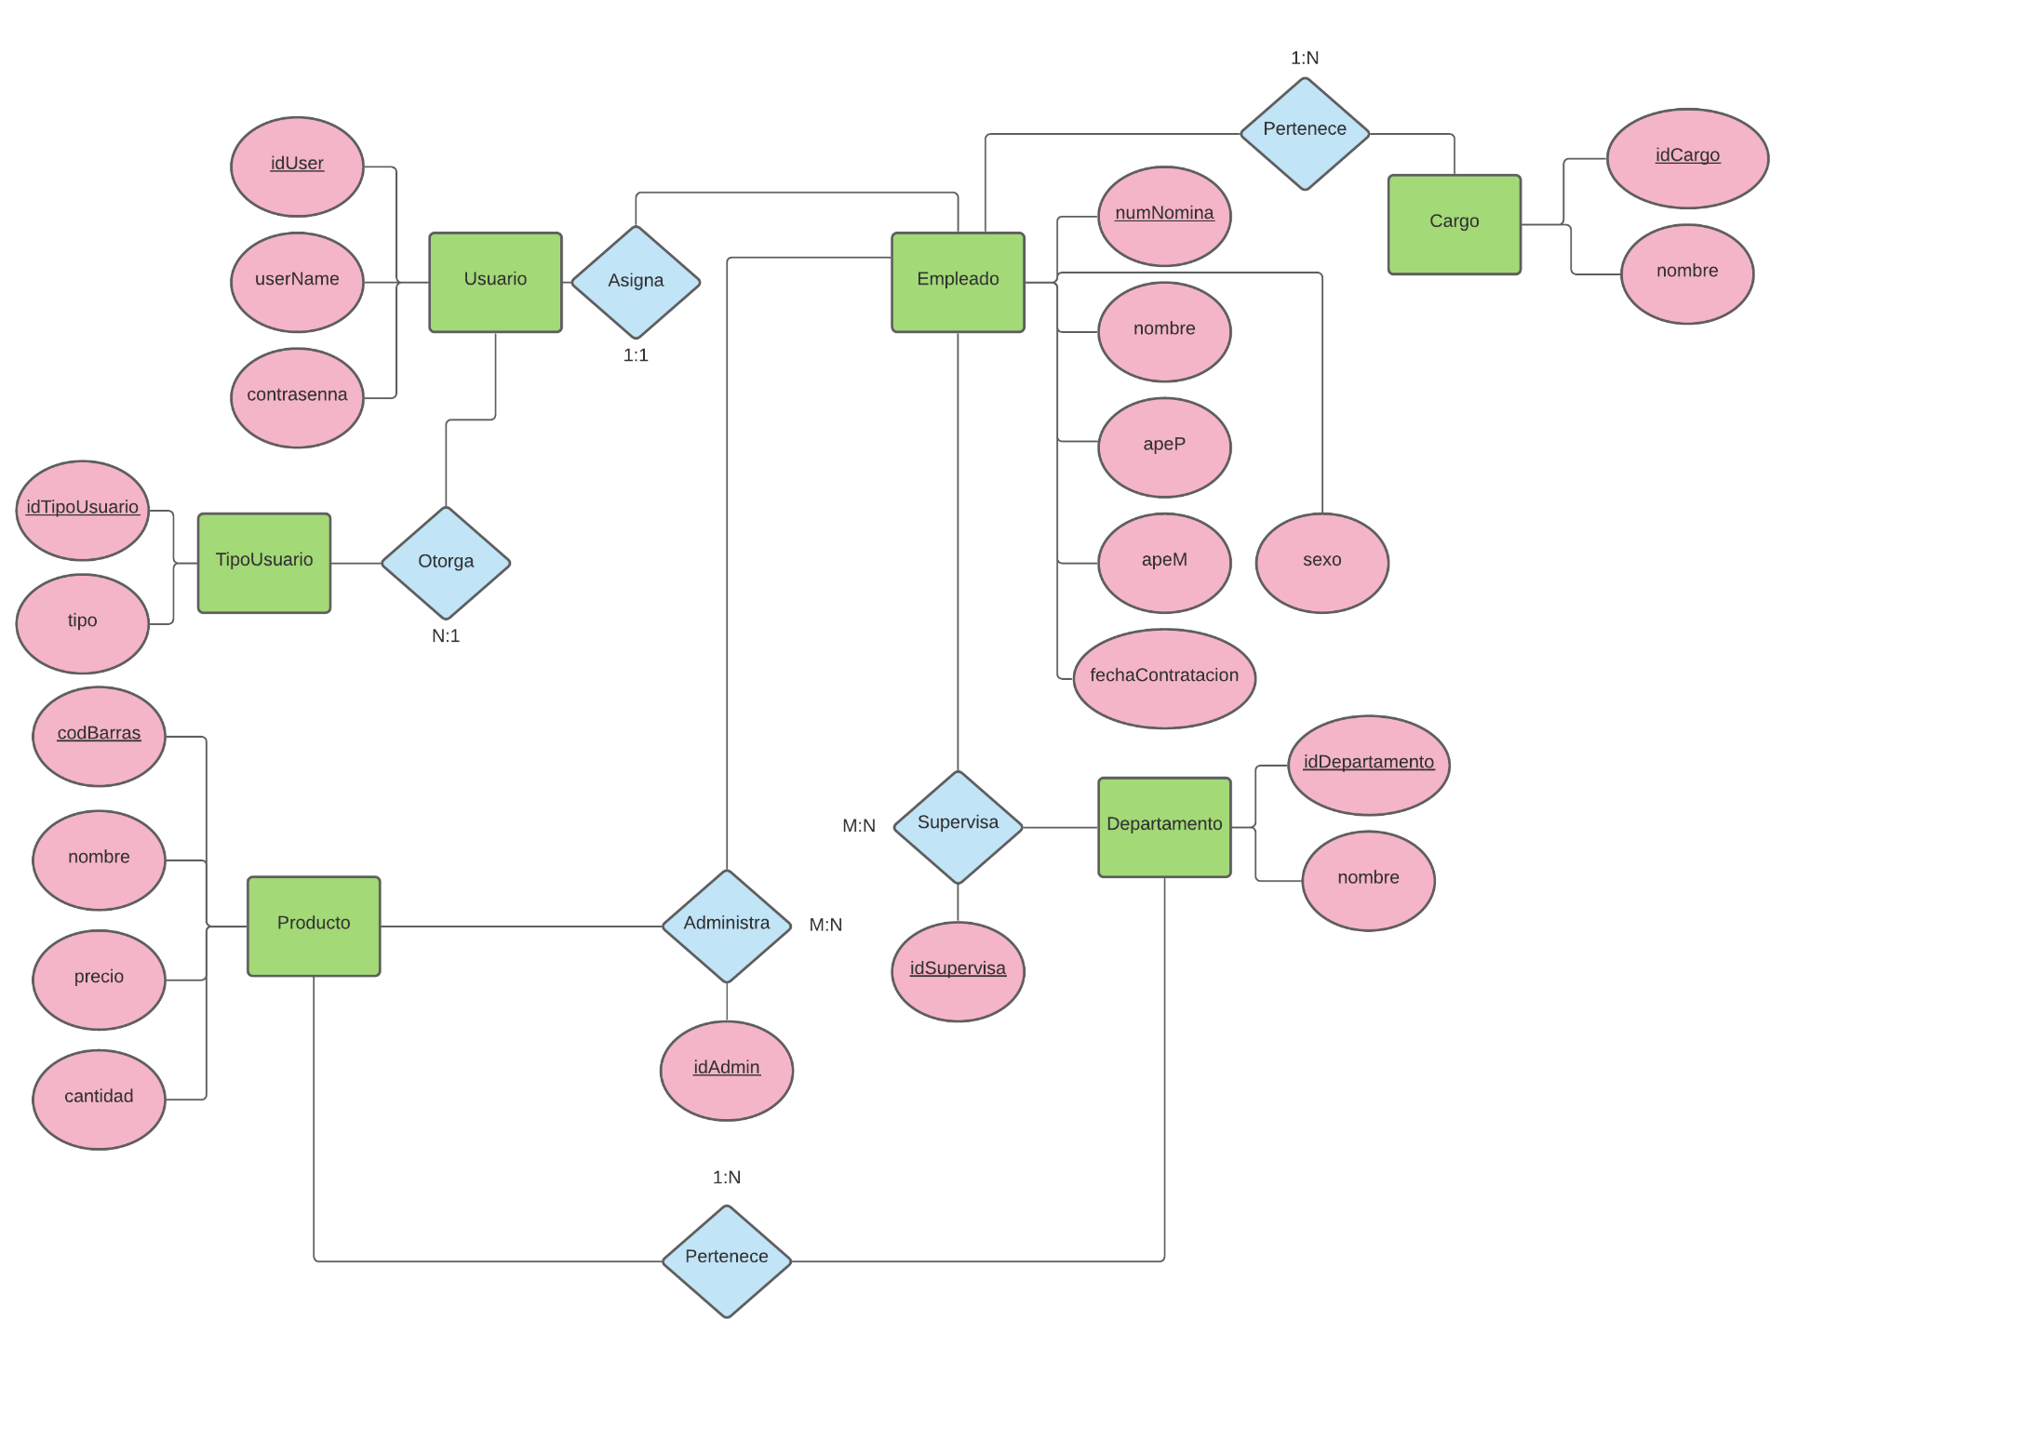

8

DER / Diagrama Entidad Relación

Minisúper “Solariatown”

9

Minisúper “Solariatown”

DT / Diagrama de Tablas

Diagrama UML

Caso de uso

Registro de producto

10

Diagrama UML

Diagrama de clases

11

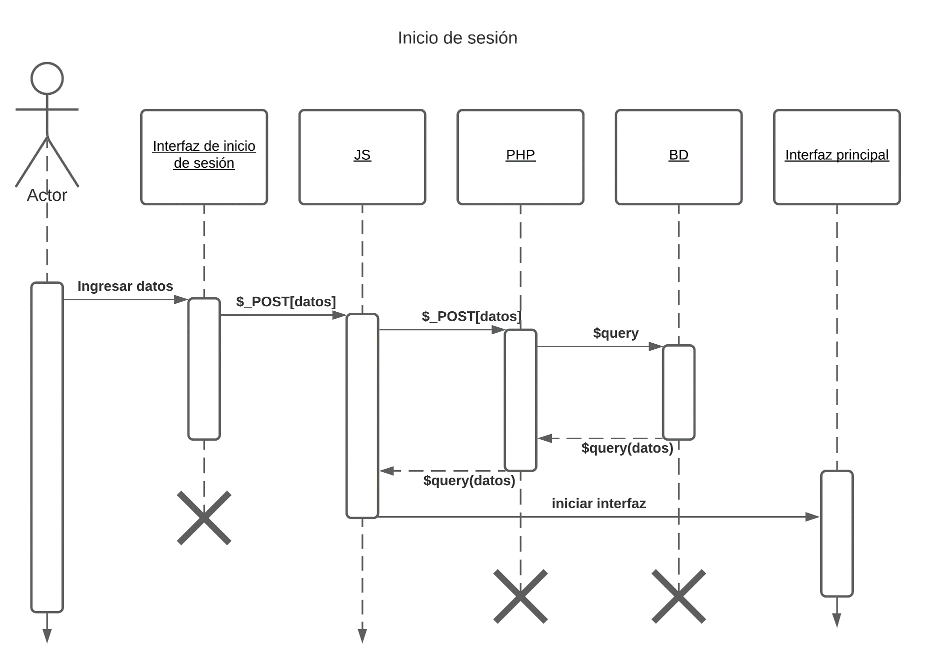Digrama UML

Diagrama de Secuencia

Inicio de sesión

12

Diagrama UML

Diagrama de colaboración

Modificar departamento

13

Glosario

* DER
  + Un diagrama entidad-relación, también conocido como modelo entidad relación o ERD, es un tipo de diagrama de flujo que ilustra cómo las "entidades", como personas, objetos o conceptos, se relacionan entre sí dentro de un sistema.
* DT
  + Es Diagrama de Tablas describe la estructura de una base de datos según sus tablas, los campos de cada tabla y las relaciones entre dichos campos.
* CRUD
  + CRUD es el acrónimo de "Crear, Leer, Actualizar y Borrar". Se usa para referirse a las funciones básicas en bases de datos.
* Varchar
  + El tipo de datos VARCHAR almacena series de caracteres de hasta 255 bytes en un campo de longitud variable. Los datos pueden consistir en letras, números y símbolos.
* Int
  + Un tipo de dato entero es un tipo de dato que puede representar un subconjunto finito de los números enteros.
* Tinyint
  + Es un número entero con o sin signo. Con signo el rango de valores válidos va desde -128 a 127. Sin signo, el rango de valores es de 0 a 255
* UML
  + El lenguaje unificado de modelado es un lenguaje gráfico para visualizar, especificar, construir y documentar un sistema.
* SQL
  + SQL es un lenguaje de dominio específico utilizado en programación, diseñado para administrar, y recuperar información de sistemas de gestión de bases de datos relacionales.
* PHP

14

* + PHP es un lenguaje de código abierto muy popular especialmente adecuado para el desarrollo web y que puede ser incrustado en HTML.
* JS
  + JavaScript es un lenguaje de programación o de secuencias de comandos que te permite implementar funciones complejas en páginas web.
* MD5
  + MD5 es un algoritmo de reducción criptográfico de 128 bits ampliamente usado. Uno de sus usos es el de comprobar que algún archivo no haya sido modificado.
* PK
  + PK o clave primaria es la columna o colección de columnas que identifican de forma única a una fila determinada en una tabla. La clave primaria proporciona una forma importante de distinguir una fila de otra.
* FK
  + FK o clave foránea es una clave que se usa en una tabla secundaria y que coincide con la clave primaria en una tabla primaria relacionada. Las claves foráneas pueden tener valores duplicados en la tabla secundaria, mientras que para las claves primarias eso no es posible.
* Variable
  + Es un nombre simbólico que identifica una parte de la memoria en la que se pueden guardar números u otro tipo de datos. Es un “sitio” en la memoria del ordenador para “guardar” datos.
* Interfaz
  + Interfaz o GUI es un programa informático que actúa de interfaz de usuario, utilizando un conjunto de imágenes y objetos gráficos para representar la información y acciones disponibles en la interfaz.
* Backup
  + Es una copia de seguridad o el proceso de copia de seguridad. Se refiere a la copia y archivo de datos de la computadora, de modo que se puede utilizar para restaurar la información original después de una eventual pérdida de datos.

15

* Script
  + Son archivos de texto plano que contienen una secuencia de comandos y que se guardan con una extensión de archivo .sql

16